PROCESY MAGAZYNOWE – ZAJĘCIA PRAKTYCZNE II TL

Temat: Kartoteka magazynowa.

źródło: przykład załączony poniżej

Polecenie: Przeanalizuj zadanie praktyczne dot. wypełnienia kartoteki magazynowej metodą LIFO zgodnie z danymi podanymi w materiale.
Na podstawie danych z przykładu wypełnij załączoną kartotekę magazynową metodą FIFO.
Praca na ocenę. Wypełniony dokument proszę przesłać do nauczyciela przedmiotu do 21.04.2020r.
PRZYKŁAD METODĄ LIFO - rozwiązanie

Na podstawie poniższych danych uzupełnij kartotekę magazynową. Towar wydawany jest zgodnie z zasadą LIFO.

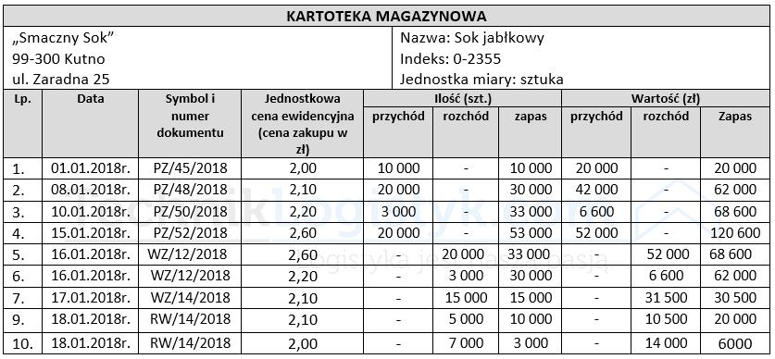

Przedsiębiorstwo dystrybucyjne „Smaczny Sok” mieszczące się w 99-300 Kutno przy ulicy Zaradnej 25 zajmuje się dystrybucją soków jabłkowych o indeksie materiałowym 0-2355.

W ostatnim czasie miały miejsce następujące zdarzenie:

- Dnia 01.01.2018r. został utworzony dokument PZ o numerze 45/2018 r. na podstawie tego dokumentu zostało przyjęte 10 000 sztuk soków , cena ewidencyjna 2,00 zł.

- Dnia 08.01.2018r. został utworzony dokument PZ o numerze 48/2018 r. na podstawie tego dokumentu zostało przyjęte 20 000sztuk soków, cena ewidencyjna 2,10 zł.

- Dnia 10.01.2018r. został utworzony dokument PZ o numerze 50/2018 r. na podstawie tego dokumentu zostało przyjęte 3 000sztuk soków, cena ewidencyjna 2,20 zł.

- Dnia 15.01.2018r. został utworzony dokument PZ o numerze 52/2018 r. na podstawie tego dokumentu zostało przyjęte 20 000 sztuk soków cena ewidencyjna 2,60 zł.

- Dnia 16.01.2018r. został wystawiony dokument WZ o numerze 12/2018r. na podstawie tego dokumentu zostało wydane 23 000 sztuk soków.

- Dnia 17.01.2018r. został wystawiony dokument WZ o numerze 14/2018r. na podstawie tego dokumentu zostało wydane 15 000 sztuk soków.

- Dnia 18.01.2018r. został wystawiony dokument RW o numerze 13/2018r. na podstawie tego dokumentu zostało wydane 12 000 sztuk soków.

Zasada LIFO polega na tym że w pierwszej kolejności wydajemy te towary który najkrócej są przetrzymywane w magazynie.

Czyli najpierw wydajemy towar z ostatniej dostawie.

Nazwa i adres przedsiębiorstwa: |  |  |  |  | Nazwa:  Indeks:  Jednostka miary:
Lp. | Data | Symbol i numer dokumentu | Jednostkowa cena ewidencyjna (cena zakupu w zł) | Ilość (szt.) |  |  | Wartość (zł)
 |  |  |  | Przychód | Rozchód | Zapas | Przychód | Rozchód | Zapas
1.
2.
3.
4.
5.
6.
7.
8.
9.
10.
KARTOTEKA MAGAZYNOWA – do wypełnienia metodą FIFO wg powyższych danych

